NOTAS DE DISCIPLINA FINANCIERA

1. Balance Presupuestario de Recursos Disponibles Negativo

R.-No aplica, toda vez que el presupuesto de egresos del ejercicio que se reporta, presenta un balance presupuestario sostenible.

Se informará:
a) Acciones para recuperar el Balance Presupuestario de Recursos Disponibles Sostenible.

Fundamento Artículo 6 y 19 LDF
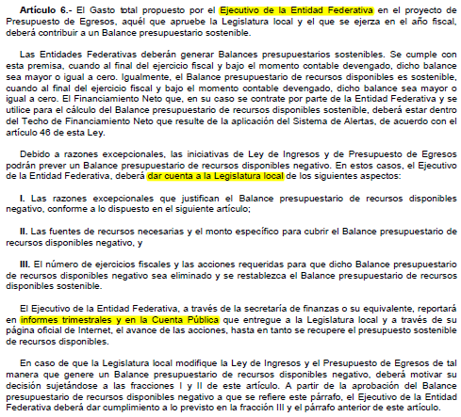
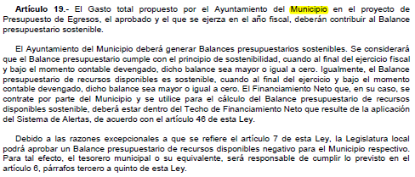

2. Aumento o creación de nuevo Gasto
Se informará:
a) Fuente de Ingresos del aumento o creación del Gasto no Etiquetado.
b) Fuente de Ingresos del aumento o creación del Gasto Etiquetado.
GASTO ETIQUETADO
CAPITULO | DENOMINACIÓN | APROBADO | AUMENTO O DISMINUCIÓN | MODIFICADO
1000 | SERVICIOS PERSONALES | 0 | 0 | 0
2000 | MATERIALES Y SUMINISTROS | 0 | 0 | 0
3000 | SERVICIOS GENERALES | 0 | 0 | 0
4000 | TRANSFERENCIAS, SUBSIDIOS Y OTRAS AYUDAS | 0 | 0 | 0
5000 | BIENES MUEBLES, INMUEBLES E INTANGIBLES | 0 | 0 | 0
 | TOTAL | 0 | 0 | 0

GASTO NO ETIQUETADO
CAPITULO | DENOMINACIÓN | APROBADO | AUMENTO O DISMINUCIÓN | MODIFICADO
1000 | SERVICIOS PERSONALES | 30,852,692.83 | - 689,457.03 | 30,163,235.80
2000 | MATERIALES Y SUMINISTROS | 1,727,065.00 | 192,098.66 | 1,919,163.66
3000 | SERVICIOS GENERALES | 2,106,346.22 | 42,864.55 | 2,149,210.77
4000 | TRANSFERENCIAS, SUBSIDIOS Y OTRAS AYUDAS | 4,496,437.95 | 554,407.82 | 5,050,845.77
5000 | BIENES MUEBLES, INMUEBLES |  | 8,500.00 | 8,500.00
8000 | PARTICIPACIONES Y APORTACIONES |  | 378,291.79 | 378,291.79
 | TOTAL | 39,182,542.00 | 486,705.79 | 39,669,247.79

Fundamento Artículo 8 y 21 LDF
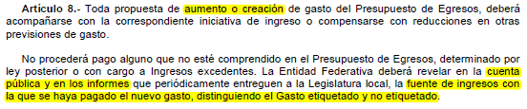
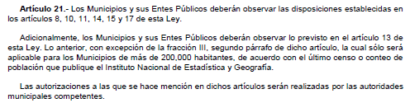

3. Pasivo Circulante al Cierre del Ejercicio (ESF-12) Solo se informará al 31 de diciembre

SISTEMA PARA EL DESARROLLO INTEGRAL DE LA FAMILIA DE CELAYA, GTO.
Informe de cuentas por pagar y que integran el pasivo circulante al cierre del ejercicio
Ejercicio 2021
COG | Concepto | Devengado  (a) | Pagado  (b) | Cuentas por pagar  (c) = (a-b)
 | Gasto No Etiquetado | 0.00 | 0.00 | 0.00
1000 | Servicios Personales | 29,343,215.55 | 28,766,060.95 | 577,154.60
2000 | Materiales y Suministros | 1,371,395.81 | 1,365,603.85 | 5,791.96
3000 | Servicios Generales | 1,846,264.04 | 1,725,324.34 | 120,939.70
4000 | Transferencias, Asignaciones, Subsidios y Otras Ayudas | 4,826,759.15 | 4,826,759.15
5000 | Bienes Muebles, Inmuebles e Intangibles
6000 | Inversión Pública
7000 | Inversiones Financieras y Otras Provisiones
8000 | Participaciones y Aportaciones
9000 | Deuda Pública
 | Gasto Etiquetado | 0.00 | 0.00 | 0.00
1000 | Servicios Personales
2000 | Materiales y Suministros
3000 | Servicios Generales
4000 | Transferencias, Asignaciones, Subsidios y Otras Ayudas
5000 | Bienes Muebles, Inmuebles e Intangibles
6000 | Inversión Pública
7000 | Inversiones Financieras y Otras Provisiones
8000 | Participaciones y Aportaciones
9000 | Deuda Pública
 | Total | 37,387,634.55 | 36,683,748.29 | 703,886.26

Fundamento Artículo 13 VII y 21 LDF
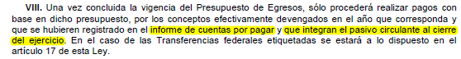

4. Deuda Pública y Obligaciones

NO SE TIENE DEUDA PÚBLICA. NO SE GENERA INFORMACIÓN.

Se revelará:
a) La información detallada de cada Financiamiento u Obligación contraída en los términos del Título Tercero Capítulo Uno de la Ley de Disciplina Financiera de las Entidades Federativas y Municipios, incluyendo como mínimo, el importe, tasa, plazo, comisiones y demás accesorios pactados.

Fundamento Artículo 25 LDF
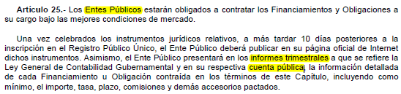

5. Obligaciones a Corto Plazo

R.- No aplica, ya que el Sistema para el Desarrollo Integral de la Familia de Celaya, Gto no ha contraido Obligaciones a corto plazo, con las caracteristicas establecidas en el Titulo Tercero Capitulo I, de la LDF.

Se revelará:
a) La información detallada de las Obligaciones a corto plazo contraídas en los términos del Título Tercero Capítulo Uno de la Ley de Disciplina Financiera de las Entidades Federativas y Municipios, incluyendo por lo menos importe, tasas, plazo, comisiones y cualquier costo relacionado, así mismo se deberá incluir la tasa efectiva.

Fundamento Artículo 31 LDF
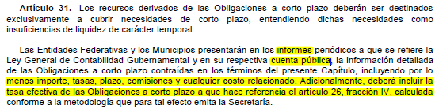

6. Evaluación de Cumplimiento

NO APLICA. NO SE TIENE DEUDA.

Se revelará:
a) La información relativa al cumplimiento de los convenios de Deuda Garantizada.

Fundamento Artículo 40 LDF
